Mijn verslag van Data Science for IoT.

# Door Jordy Hertogs 0991746 INF1E

# Mijn proces met het opzetten van de Raspberry Pi & NOOBS

Voor mij was het opzetten van de Raspberry Pi best een uitdaging, ik had hiervoor nooit wat gedaan met hardware. Ik ben begonnen met het lezen van documentatie van Raspberry Pi om te zien wat ik precies nodig zou hebben om mijn idee om te zetten naar een functioneel iets.  
Ik heb uiteindelijk besloten om de Raspberry Pi 4 Model B met 2GB RAM te kopen.  
Hierna heb ik research gedaan over wat voor mij haalbaar zou zijn om te maken, ik hierom gekozen om een temperatuur meter te maken.

Ik hiervoor gekozen voor de DHT11 Temperatuur Sensor:

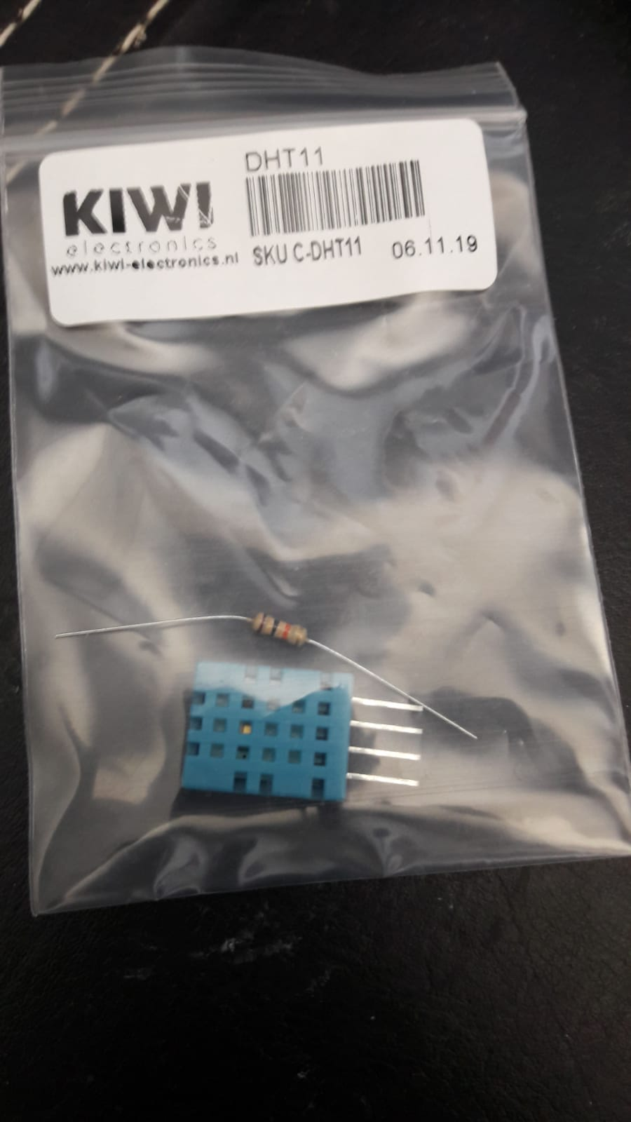  
  
Ik heb daarna een micro-SD kaart aangeschaft die ik heb zelf heb geformateerd met behulp van SD Memory Card Formatter van Windows.  
  


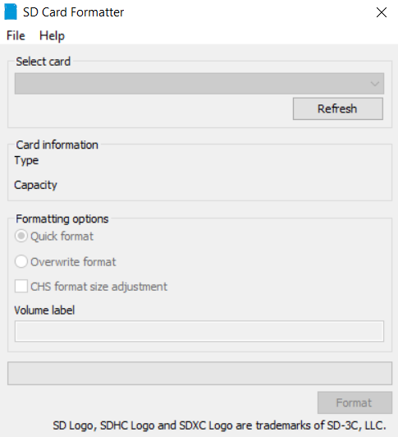

Daarna heb ik op de micro-sd de bestuuringsysteem NOOBS geinstalleerd voor de Raspberry Pi (<https://www.raspberrypi.org/downloads/noobs/>), omdat dit me aanbevolen werd als beginner.

Helaas moest ik best lang wachten op mijn pakketjes met o.a. de temperatuur sensor, M/F draadjes en HDMI kabel (vermoedelijk i.v.m. corona). Ik heb een paar weken niet fysiek dingen kunnen uitproberen met mijn Raspberry Pi maar heb de tijd alsnog geprobeerd nuttig te besteden door me bezig te houden met IoT en me wat meer te verdiepen erin.  
Toen ik uiteindelijk genoeg onderdelen thuis had om te beginnen ben ik meteen aan de slag gegaan, dit ging helaas niet zonder problemen. Ik wist aan de hand van de research die ik had gedaan hoe ik de Raspberry Pi moest connecten, ik had met success alles verbonden.

Ik heb hierna in Python code geschreven en de library Adafruit geinstalleerd (De stappen staan beschreven in mijn ReadMe.docx)

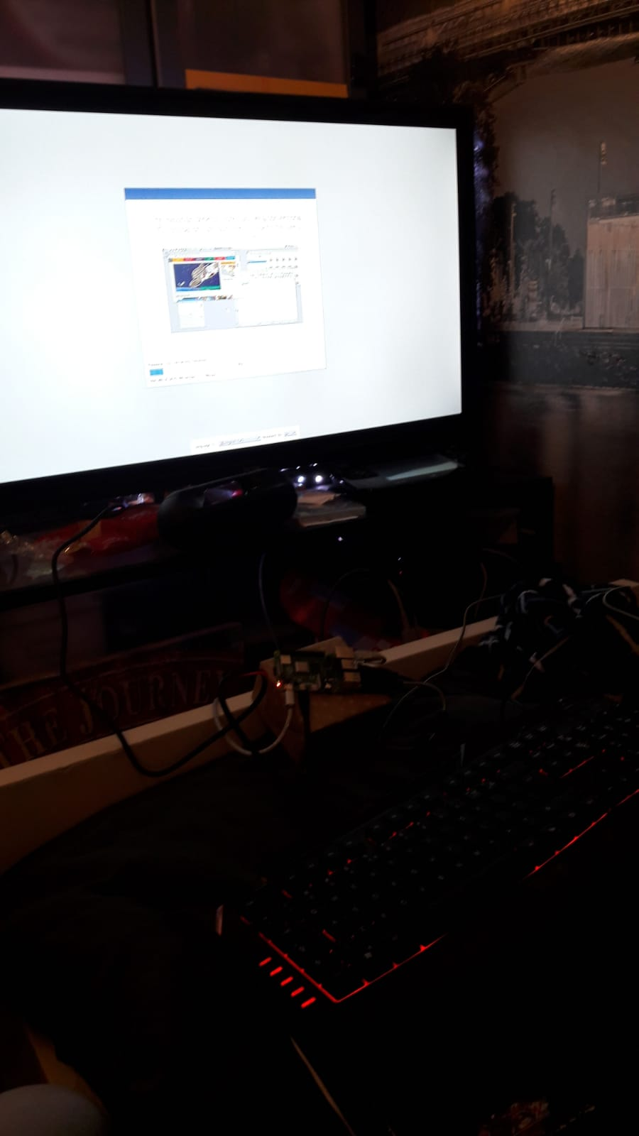

Ik heb als monitor voor mijn TV gekozen omdat ik verder thuis geen HDMI ingang heb.  
Bij het opstarten van de Raspberry Pi kreeg ik een regenboog scherm, normaal is dit niet persee een slecht teken, maar helaas bleef het hierop hangen.

Ik heb er een week mee zitten stoeien (Uiteindelijk een Raspberry Pi geleend van iemand anders en het geprobeerd, dit werkte wel). Het probleem bleek echter te komen van een domme fout. Er was niks mis met de Raspberry Pi of HDMI kabel (Wat ik dus had verwacht), maar echter kwam het omdat de Raspberry Pi een volgorde houd van HDMI output. Er zijn 2 HDMI ports waarvan 1 altijd een regenboogscherm geeft tenzij dit verbonden is aan een **tweede** monitor. Het verwisselen van HDMI port heeft dus ook gelukkig dit probleem opgelost (helaas kwam ik hier pas recent achter).

Ik heb niet alle functionaliteiten kunnen toevoegen die ik in mijn hoofd had vanwege een paar tegenslagen, ik hoop dat ik in ieder geval genoeg gedocumenteerd heb over hoe ik mijn IoT project ingebeeld had (ReadMe.docx) en hoe het process gegaan is. Ik heb ook nog geprobeerd Python code te schrijven voor mijn temperatuur sensor, ik zal die meegeven als een bijlage in de github repository.